Actividad 2.
2.1 Flujo.
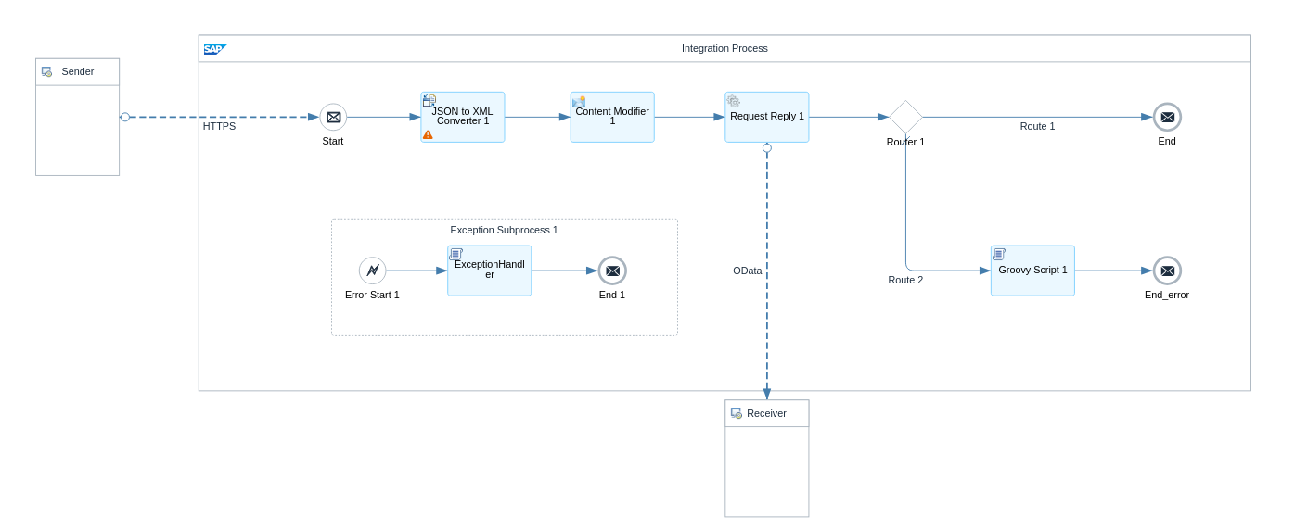

2.2 Captura script excepción.
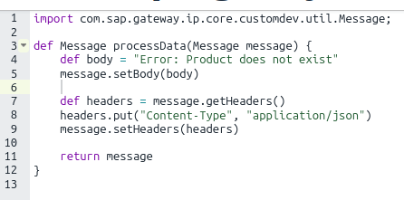
Captura Router.
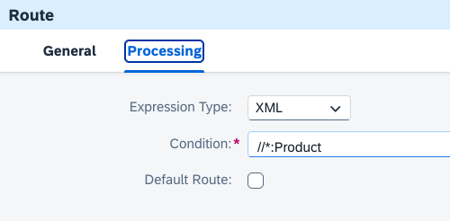

Si el XML no contiene la cadena “Product”, entonces lanza una excepción.
2.3 Capturas ejecución bash.
